**HMYZ**

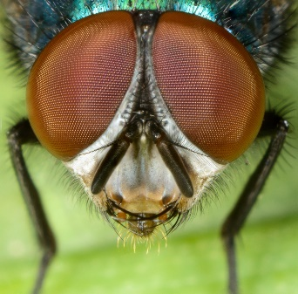telo: sa skladá z _____ hlavných častí: I.)**hlava** (na nej sú _____________ oči, ________________, niektoré majú hmatadlá a hryzadlá, ústne orgány – majú _____________________ príjmu potravy), II.)**hruď** (____ páry končatín, väčšinou _____ páry krídel- 2. pár býva u niektorých druhov spevnený = vytvára ___________)

- niektoré orgány majú jednotlivé druhy prispôsobené prostrediu a spôsobu života: **končatiny, ústne orgány, zmyslové orgány**

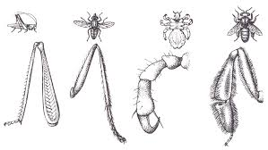

**Prispôsobenie ústnych orgánov hmyzu**

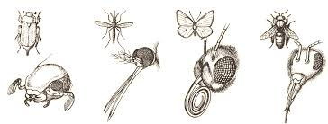

**povrch tela** – pokožka spevnená chitínom (vonkajšia kostra)

**Prispôsobenie končatín hmyzu**

– na pokožku sa upínajú svaly

**tráviaca sústava** - ústny otvor, žalúdok, črevo, análny otvor

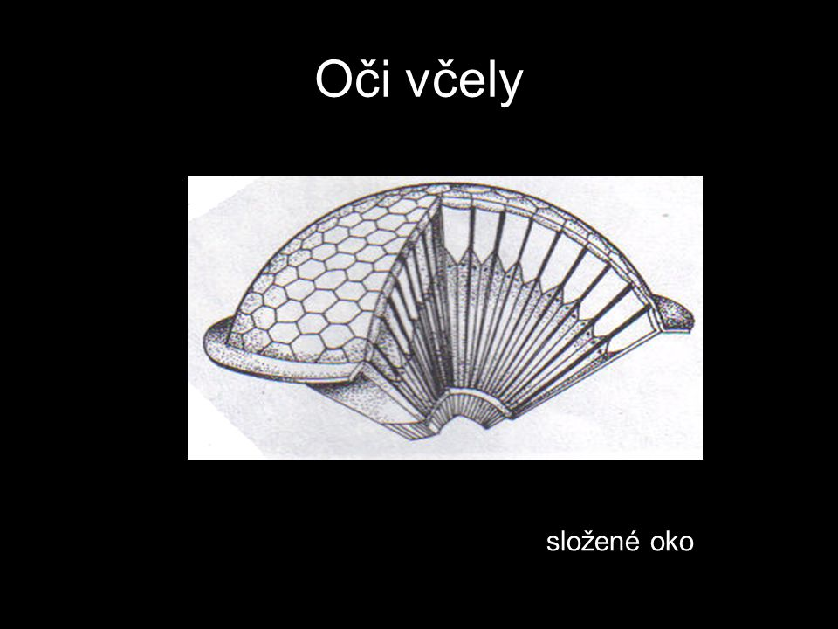**dýchacia sústava** – **VZDUŠNICE** (dýchacie trubičky)

**obehová sústava** - OTVORENÁ + trubicovité srdce

**nervová sústava** – rebríčková

– inštinktívne správanie

**vylučovacia sústava** – trubičky, ktoré ústia do tráviacej rúry

**rozmnožovacia sústava** - ODDELENÉ POHLAVIE

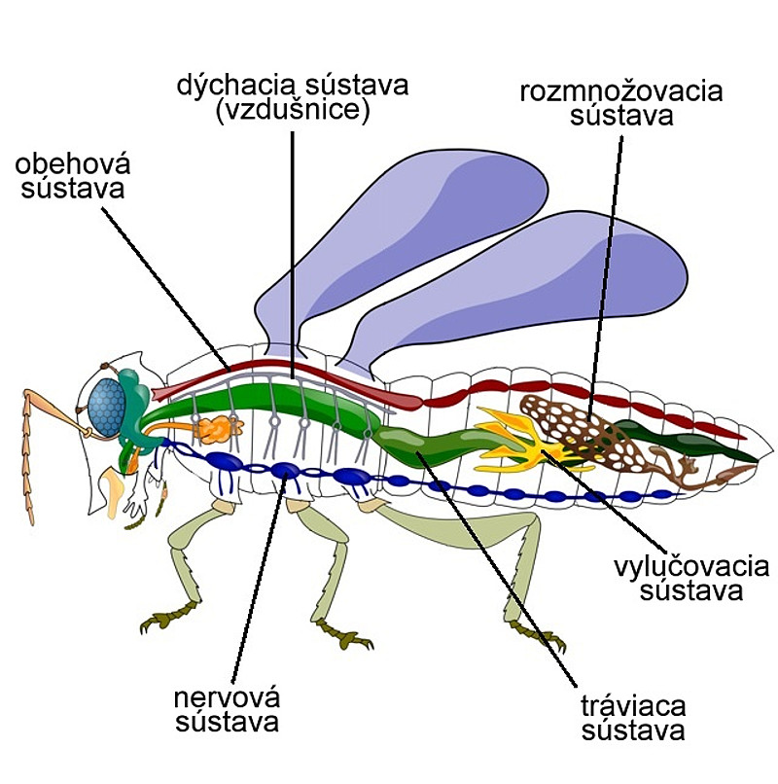- NEPRIAMY vývin (niekoľko vývinových stupňov)